 | Carátula para entrega de prácticas
Facultad de Ingeniería |  | Laboratorio de docencia

Laboratorios de computación
salas A y B

Profesor: | Ing. Claudia Rodriguez Espino
Asignatura: | Fundamentos de Programación
Grupo: | 3
No de Práctica(s): | 12
Integrante(s): | Escalona Villafuerte Edna Daniela
Semestre: | 2018-2
Fecha de entrega: | 23 de mayo del 2018
Observaciones: | Las funciones son de gran utilidad, ya que disminuyen lineas de programación, asi como tambien lo hacen ver de forma más estetica.

CALIFICACIÓN: __________
FUNCIONES

- Numero elevado al cubo (dos opciones)

#include<stdio.h>

int x;
int res;
int cubo ();

int cubo ()
{
printf("Dame un valor que se desee elevar al cubo\n");
scanf("%d",&x);

res=(x*x*x);
return (res);

}

main()
{
cubo();
printf("\t\tEl numero elevado al cubo es:%d\n",res);
}

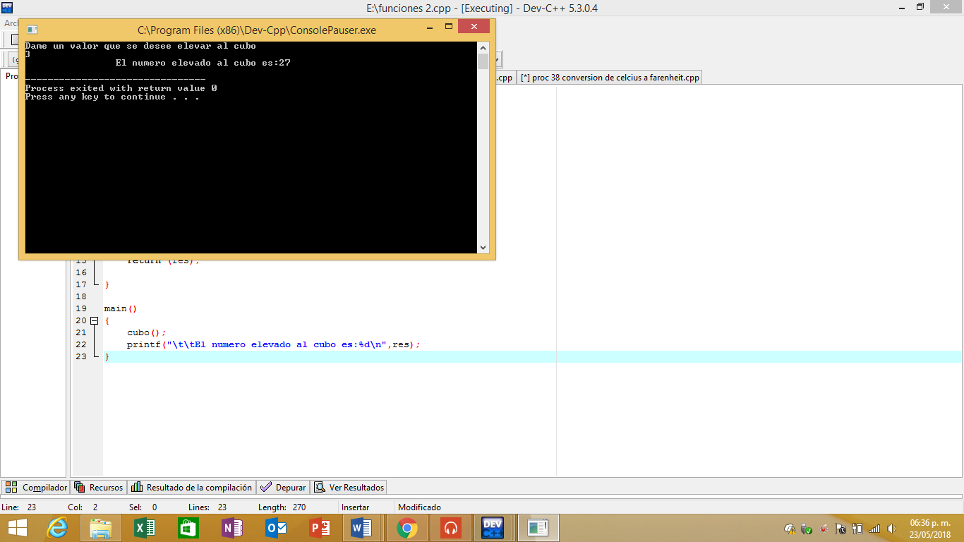

#include<stdio.h>

int x;
int res;
int cubo(int y);

main()
{
printf("Dame un valor que se desee elevar al cubo\n");
scanf("%d",&x);

cubo(x);
}

int cubo(int y)
{
res=(y*y*y);
printf("\t\tEl numero elevado al cubo es:%d\n",res);
}

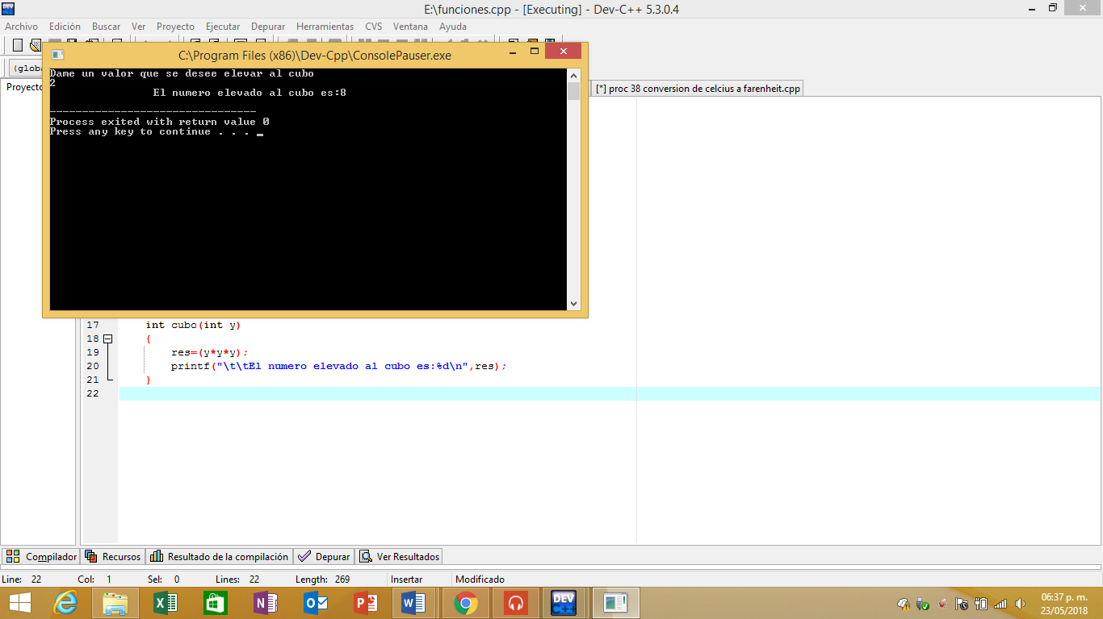

- Calculadora con funciones

#include<stdio.h>

void suma()
{
double a,b;
printf("ingrese el primer numero\n");
scanf("%lf",&a);
printf("ingrese el segundo numero\n");
scanf("%lf",&b);
printf(" %lf + %lf es %lf\n\n\n",a,b,a+b);
}

void resta()
{
double a,b;
printf("ingrese el primer numero\n");
scanf("%lf",&a);
printf("ingrese el segundo numero\n");
scanf("%lf",&b);
printf(" %lf - %lf es %lf\n\n\n",a,b,a-b);
}

void multiplicacion()
{
double a,b;
printf("ingrese el primer numero\n");
scanf("%lf",&a);
printf("ingrese el segundo numero\n");
scanf("%lf",&b);
printf(" %lf x %lf es %lf\n\n\n",a,b,a*b);
}

void division()
{
double a,b;
printf("ingrese el primer numero\n");
scanf("%lf",&a);
do
{
printf("ingrese el segundo numero(diferente de cero)\n");
scanf("%lf",&b);
}
while(b==0);
printf(" %lf / %lf es %lf\n\n\n",a,b,a/b);
}

int main()
{
int i,j,obs;
double a,b,r;
do
{
printf("CALCULADORA\n1 suma\n2 resta\n");
printf("3 multiplicacion\n4 division\n5 finalizar\n");
printf("elige una opcion\n");
scanf("%d",&obs);

switch(obs)
{
case 1: suma();
break;

case 2: resta();
break;

case 3: multiplicacion();
break;

case 4: division();
break;

case 5: break;
default: printf("opcion incorrecta\n\n\n");
}
}while(obs!=5);
return 0;
}

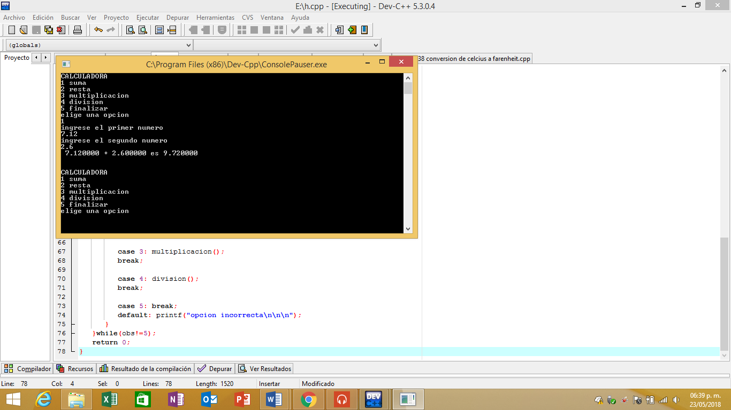

- Tabla de grados celsius a Fahrenheit

#include<stdio.h>
#include<stdlib.h>
#include<conio.h>

float c,f;
float conversion();
main()
{
puts("Celcius\tFahrenheit");
conversion();
getch();
}

float conversion()
{
for(c=1;c<201;c=c+10)
{
f=((1.8*c)+32);
printf("%.2f",c);
printf("\t%.2f\n",f);
}
}

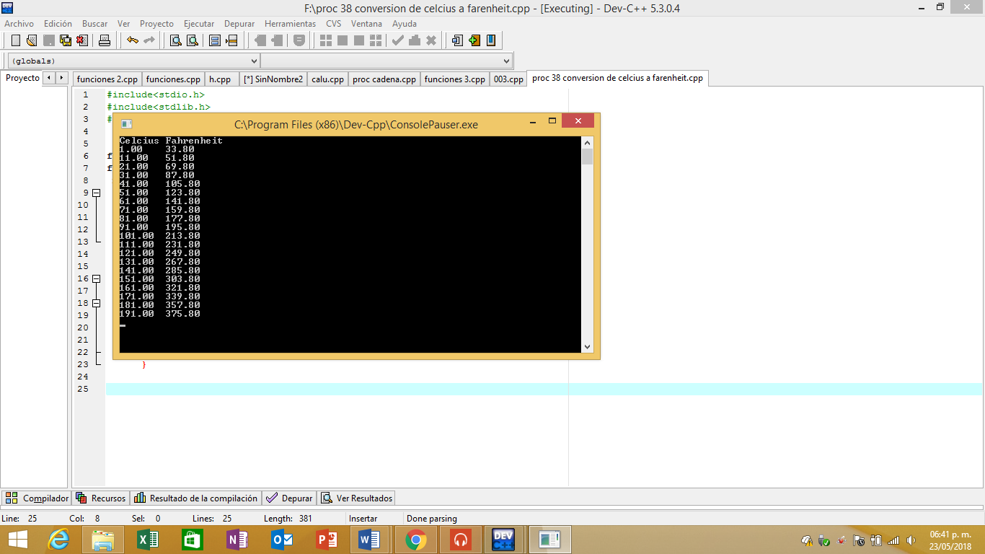

Conclusiones:
Se me complicaron bastante su elaboracion, mas que nada el de la Calculadora, ya que la sintaxis me la marcaba en error en varias ocasiones, sin embargo al ver los errores los corregi de manera correcta al final.

